Nombre Victor Hugo Acosta Sanmiguel

Grado 2A

Profesor Samuel Diaz Amezquita

Materia Tecnologias de La Informacion II

Trabajo Actividad Preeliminar
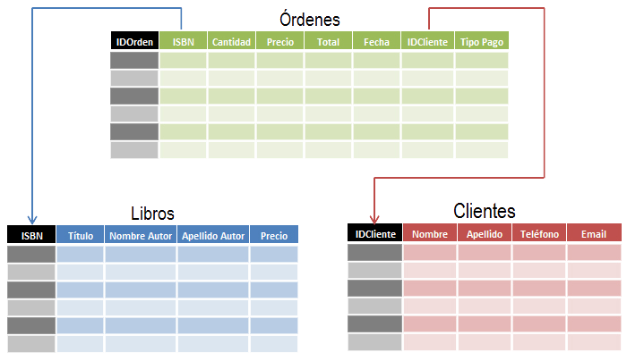

¿Como Manipular Datos dentro de un libro en LibreOffice Calc?

1-Pulse en un diagrama para editar las propiedades del objeto:
Escala y posición en la página actual.
Alineación, ajustar texto, bordes externos, y más.

2-Pulse dos veces en un diagrama para entrar en el modo de edición: Valores de datos del gráfico (para gráficos con sus propios datos)
tipo de gráfico, ejes, títulos, leyendas, planillas, fondos, y más

3-Pulse dos veces en un elemento del diagrama en el modo de edición: Pulse dos veces en un eje para modificar la escala, el tipo, el color, etcétera.
Pulse dos veces en un punto de datos para seleccionar y editar la serie de datos a la que pertenece el punto.
Con una serie de datos seleccionada, haga clic, y luego doble clic sobre un solo punto de datos para editar las propiedades de este punto (por ejemplo, una única barra en un gráfico de barras).
Pulse dos veces en la leyenda para seleccionarla y editarla. Pulse y, a continuación, pulse dos veces sobre un icono de la leyenda seleccionada para editar la serie de datos asociada.
Pulse dos veces en cualquier otro elemento del diagrama, o bien, pulse sobre el elemento y abra el menú Formato, para modificar las propiedades.

4-Pulse en un área fuera del diagrama para salir del modo de edición.
Para imprimir un diagrama en calidad alta, puede exportarlo como un archivo PDF e imprimir ese archivo.

En el modo de edición de diagramas verá la barra de formato para diagramas cerca del borde superior del documento. La barra de dibujo para diagramas aparece cerca del borde inferior del documento. La barra de dibujo muestra un subconjunto de los iconos de la barra de herramientas dibujo de Draw e Impress.
Puede pulsar con el botón secundario del ratón en un elemento del diagrama para abrir su menú contextual. Este menú contiene varias órdenes para dar formato al objeto seleccionado.

Importación

1-En la pestaña Datos externos del grupo importar y vincular, haga clic en Excel.
2-En el cuadro de diálogo Obtener datos externos - Hoja de cálculo de Excel, en el cuadro Nombre de archivo, especifique el nombre del archivo de Excel que contiene los datos que desea importar.
Haga clic en Examinar y use el cuadro de diálogo Abrir archivo para localizar el archivo que desee importar.
3-Especifique cómo desea guardar los datos importados.
Para almacenar los datos en una tabla nueva, seleccione Importar el origen de datos en una nueva tabla de la base de datos actual. Se le pedirá que dé un nombre posteriormente a esta tabla.
Para anexar los datos a una tabla existente, seleccione Anexar una copia de los registros a la tabla y seleccione una tabla en la lista desplegable.

Insertar Graficos
insertar un gráfico basado en datos desde las celdas en Calc o Writer.
Estas tablas se actualizan automáticamente cuando cambia la fuente de datos.
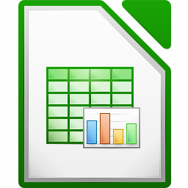
- Insertar un gráfico con una configuración de datos predeterminada, y usar el diálogo de la Tabla de Datos para introducir sus datos en el gráfico.
Estos gráficos pueden ser creados en Writer, Impress y Draw.
- Copiar un gráfico desde Calc o Writer dentro de otro documento.
Estos gráficos son capturas de los datos en el momento de copiarlos. Ellos no cambian cuando la fuente de datos cambia.
Bibliografia
Libre Office 2016 https://help.libreoffice.org capturada el dia 03 De Marzo 2017
Conclusion- Bueno todas estas funciones son bastante buenas para poner en uso y al tener el conocimiento de ellas nos sera mas facil trabajar en LibreOffice Calc, Ya sea usando dichos conocimientos tanto en la escuela como en el trabajo nos seran de gran ayuda para tener una presentacion agradable, profesional y practica.

